CAPÍTULO III

3. ETAPA DE MEDICIÓN
INTRODUCCIÓN
Para la Etapa de Medición, se necesita definir los procesos claves para el correcto desarrollo de la metodología, así como la descripción de cada uno, y sus elementos. También se desarrollará un plan de medición, para recolectar la información vital para conocer el actual desempeño de los procesos y todas las partes que los conforman. Teniendo en cuenta que los datos a recolectar deberán ser completamente confiables por lo que una evaluación del sistema de medición es necesaria.

Para conseguir los mencionados requisitos, se seguirá la siguiente secuencia de pasos:
- Identificación y secuencia de los procesos.
- Descripción de cada uno de los procesos.
- Definición de los elementos de los procesos.
- Definir el Seguimiento y los sistemas de medición
- Evaluar los sistemas de medición.

3.1 Identificación y Secuencia de los Procesos, Mapa de Procesos

Previo a la elaboración del mapa de procesos, y con la finalidad de presentar una idea clara de lo que pretende representar, se puede definir.

“El mapa de procesos es la representación gráfica de la estructura de procesos que conforman el sistema de gestión”.[]

Se ha desarrollado el mapa de procesos con una estructura básica, pero de una manera tal que se presenten los procesos suficientemente significativos de la empresa y su interrelación, para así poder gestionarlos de manera apropiada.

Para ello se ha reflexionado conscientemente en los procesos, subprocesos y su interrelación, con la ayuda de los miembros de la empresa, y aplicando la técnica de “brainstorming” (también conocida como “lluvia de ideas”) y dinámicas de equipos de trabajo, también tomando en cuenta ciertos factores de selección tales como:
- Requerimientos de los clientes.
- Satisfacción y Calidad de Servicio.
- Misión Estratégica.

Se ha llegado a establecer un mapa de procesos bien estructurado como se lo puede observar en el Gráfico 3.1, el cual inicia con los requerimientos de los clientes, quienes son los que nos proporcionan los CTQ’s, constan también los procesos estratégicos representados por planeación estratégica, e investigación de mercado.

Gráfico 3.1
“Utilización de la Metodología Six Sigma para el Mejoramiento del proceso de
Servicios del Taller de un Concesionario de Vehículos, Guayaquil”

Mapa de Procesos
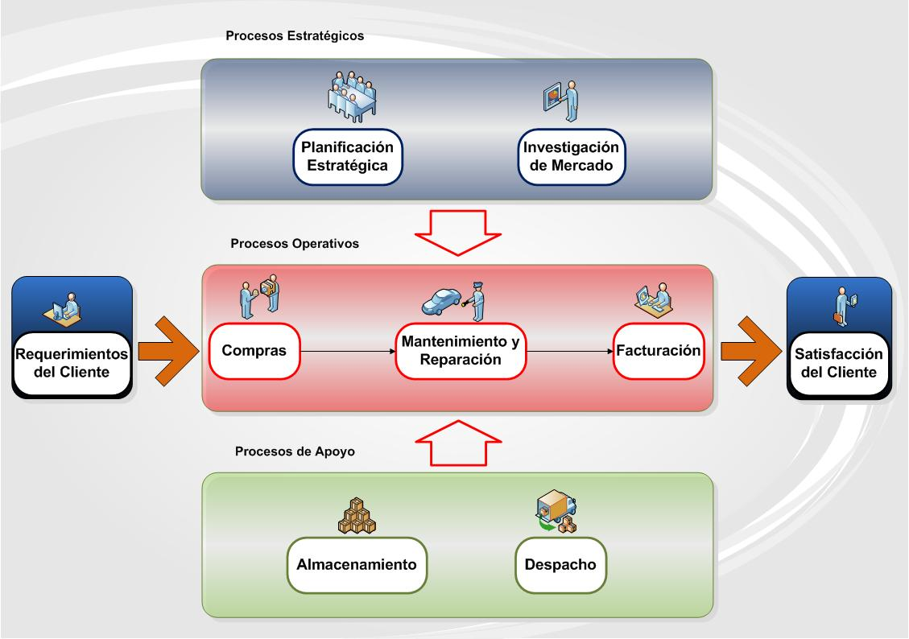
Elaborado por los Autores

A los Procesos Estratégicos se los define como aquellos procesos que son basados en decisiones de alta importancia, vinculados a las responsabilidades de la dirección, por ello tienen que ver con la planificación, decisiones estratégicas y de control.
Adicionalmente, como procesos operativos se detallan compras, mantenimiento y reparación, y facturación.

Los Procesos Operativos comúnmente llamados procesos de línea, son aquellos procesos directamente ligados con la prestación de servicios y producción. Se tienen como procesos de apoyo a almacenamiento, despacho.

Finalmente, como procesos de apoyo se detallan almacenamiento y distribución.

Los Procesos de Apoyo como su nombre lo da a entender, son aquellos procesos que dan soporte principalmente a los procesos operativos, pero también en ciertos casos dan apoyo a los procesos estratégicos. Están relacionados con el ámbito de recursos y medición.

En el Mapa de procesos, se pueden observar las interrelaciones que existen entre cada unos de los procesos, detallando la relación existente entre los procesos estratégicos, operativos y de apoyo. (Véase Gráfico 3.2)

Gráfico 3.2
“Utilización de la Metodología Six Sigma para el Mejoramiento del proceso de
Servicios del Taller de un Concesionario de Vehículos, Guayaquil”
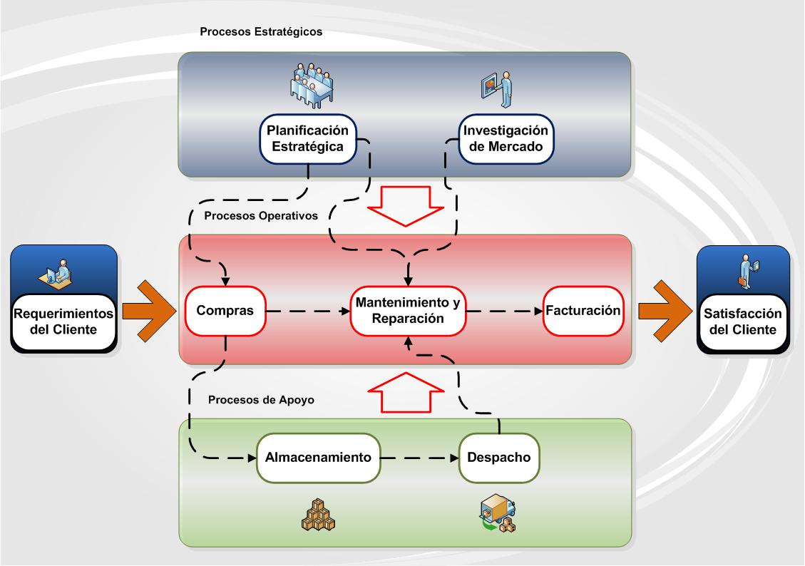
Interrelaciones Entre los Procesos
Elaborado por los Autores

Cabe mencionar que el proceso de “Planificación Estratégica” esta vinculado con los procesos operativos de “Compras” y “Mantenimiento y Reparación”. Así mismo, el proceso de “Investigación de mercados” está relacionado con el de “Mantenimiento y Reparación”

Paralelamente, los procesos de apoyo “Almacenamiento” y “Despacho” están relacionados con los procesos de “Compras” y “Mantenimiento y Reparación”, respectivamente.
En el Mapa de Procesos se planea incorporar el proceso de “Sistemas”, el cual dará apoyo a los procesos de “Compras”, “Mantenimiento y Reparación” y “Facturación”. Así como en los procesos estratégicos a “Control de Calidad”, para gestionar al proceso de “Mantenimiento y Reparación”. (Véase Gráfico 3.3)

Gráfico 3.3
“Utilización de la Metodología Six Sigma para el Mejoramiento del proceso de
Servicios del Taller de un Concesionario de Vehículos, Guayaquil”
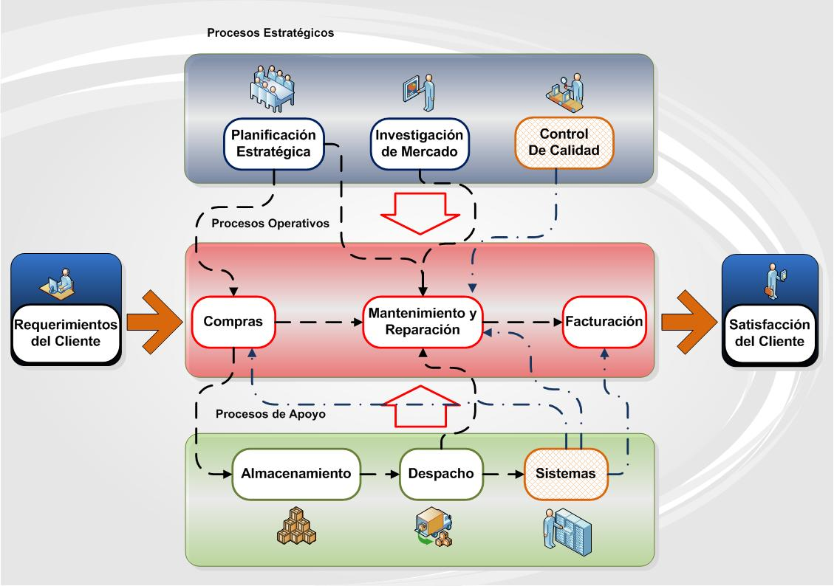
Interrelaciones Entre los Procesos Esperado
Elaborado por los Autores

Es necesario mencionar que la representación e identificación de los procesos, detallados en el mapa, no brinda mayor información en cuanto a los procesos en sí, más bien es una idea general de la empresa, por lo que se requiere de una descripción detallada de cada uno de los procesos, principalmente de los operativos, para así tener una idea más clara en cuanto a los procesos y sus interrelaciones.

3.2 Descripción de los Procesos

Nuestro Mapa de procesos nos permite identificar los procesos existentes mediante una estructura organizada y relacionada entre sí, ahora como entender el funcionamiento interno de estos procesos, en el cual los “requerimientos de los clientes” ó entradas del proceso, se convierten en “bienes o servicios” ó salidas del proceso, originando la “Satisfacción del cliente”.

Entonces es necesaria la descripción de cada uno de los procesos, con la finalidad de determinar los criterios y métodos para asegurar que las actividades que comprende dicho proceso se realicen eficazmente y de manera controlada. (Véase Tabla 3.1)

Tabla 3.1
“Utilización de la Metodología Six Sigma para el Mejoramiento del proceso de
Servicios del Taller de un Concesionario de Vehículos, Guayaquil”
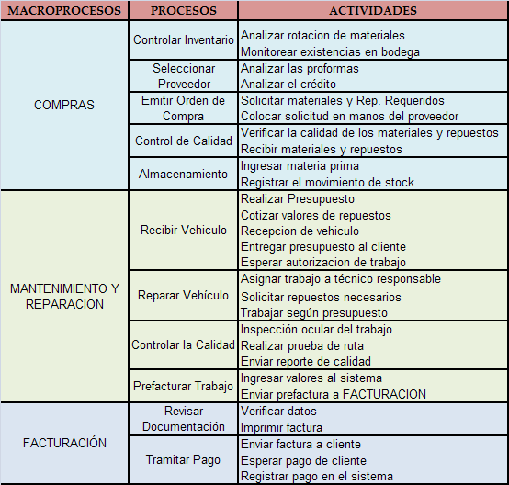
Despliegue de Procesos en Cascada
Elaborado por los Autores

Para base de nuestro estudio nos enfocaremos al proceso de “Mantenimiento y Reparación”, y para mayor comprensión se desarrollara un “Diagrama del Proceso” y una “Ficha de Proceso”, para el proceso mencionado perteneciente al Mapa de Procesos.

Como podemos ver en el Gráfico 3.4, se puede describir un proceso de dos maneras, una a través de un “diagrama de proceso” en el cual se detallan las actividades que se realizan en el proceso, así como quien es el responsable y en que orden se realizan las actividades.

La otra manera de describir los procesos es por medio de la “ficha de procesos”, en el cual se presenta como es el proceso, quienes intervienen en el mismo, su propósito, y su interrelación con otros procesos por medio de las entradas y salidas.

Gráfico 3.4
“Utilización de la Metodología Six Sigma para el Mejoramiento del proceso de
Servicios del Taller de un Concesionario de Vehículos, Guayaquil”
Descripción de los Procesos
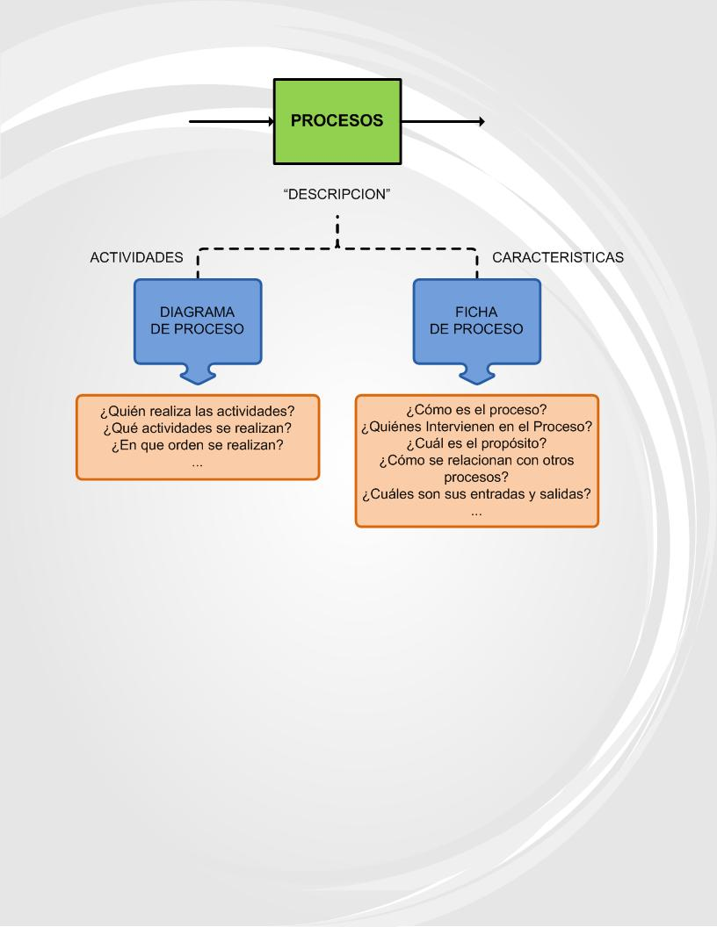
Elaborado por los Autores

3.2.1 Diagrama de Proceso

Para comprender mejor el modelo estructural de la empresa, presentamos el “Flujo de Procesos” ó también llamado “Diagrama de Procesos” como ya lo mencionamos anteriormente y como se lo puede observar en el Gráfico 3.4, en el cual se detalla la secuencia de los procesos que intervienen y quiénes son los responsables de ejecutarlos. Por motivo de nuestro estudio detallaremos el diagrama de proceso de “Mantenimiento y Reparación” Véase Gráfico 3.5

Gráfico 3.5
“Utilización de la Metodología Six Sigma para el Mejoramiento del proceso de
Servicios del Taller de un Concesionario de Vehículos, Guayaquil”
Flujo de Procesos
Elaborado por los Autores

Este diagrama facilita la interpretación de las actividades, debido a la percepción visual del flujo, la secuencia de las entradas y salidas, y la interrelación de las actividades.

La vinculación de las actividades con sus respectivos responsables, complementa la estructura del diagrama en lo que se puede decir un esquema “Quién-Qué”.

3.3 Definición de los elementos de los procesos.
Si bien es cierto que el Diagrama del Proceso ó Flujo del Proceso, es una herramienta muy útil para conocer de manera general la estructura del proceso, y la secuencia de los mismos, no nos proporciona una información mucho más detallada de los procesos, y de los elementos que en el intervienen, por lo que se presentan otras herramientas para la descripción de procesos, tal es el caso de la Ficha de Procesos y los diagramas SIPOC.

3.3.1 Ficha de Proceso
La otra manera anteriormente mencionada para describir a un proceso es la ficha de proceso, considerada como un soporte de información cuyo fin es resumir todas las características relevantes para el control de las actividades definidas en el diagrama de proceso, así como la gestión del proceso.

Como podemos observar en la Tabla 3.2, se describen ciertas características consideradas importantes, y que aportan una idea más específica en lo que se refiere a los procesos, sus elementos, participantes y otras características.

Tabla 3.2
“Utilización de la Metodología Six Sigma para el Mejoramiento del proceso de
Servicios del Taller de un Concesionario de Vehículos, Guayaquil”
Ficha del Proceso “Mantenimiento y Reparación”
PROCESO: MANTENIMIENTO Y REPARACIÓN |  |  | RESPONSABLE: JEFE DE TALLER
OBJETIVO: | ELABORAR EL PRESUPUESTO, ASEGURAR QUE EL VEHICULO QUEDE COMPLETAMENTE REPARADO, ELABORAR LA PREFACTURA Y QUE CUMPLAN CON LOS REQUERIMIENTOS NECESARIOS.
ALCANCE | EMPIEZA: CUANDO SE RECIBE EL VEHICULO
ALCANCE | INCLUYE: ELABORAR Y VALIDAR PRESUPUESTO, REALIZAR MANTENIMIENTO, SOLICITAR REPUESTOS, CONTROLES DE CALIDAD, ELABORACIÓN DE LA PREFACTURA
ALCANCE | TERMINA: CUANDO SE ENTREGA LA PREFACTURA AL DEPARTAMENTO DE FACTURACIÓN.
ENTRADAS | VEHICULO EN MAL ESTADO
PROVEEDOR | CLIENTE, DUEÑO DEL VEHICULO
SALIDAS | PREFACTURACION, VEHICULO REPARADO
CLIENTE | FACTURACIÓN
CONTROLES | VALIDAR PRESUPUESTO DIARIOS, CONTROLES DE CALIDAD
REGISTROS | HOJAS DE CONTROL DE CADA ETAPA DE TALLER
VARIABLES DE CONTROL |  | INDICADORES
* AUTOS INGRESADOS |  | % MENSUAL AUTOS INGRESADOS
* AUTOS REPARADOS |  | % MENSUAL AUTOS REPARADOS
* TIEMPO DE REPARACION |  | TIEMPO PROMEDIO DE TALLER

Elaborado por los Autores
Definiremos a continuación algunos de los elementos, considerados en la ficha de proceso:

Objetivo ó Misión: Es el porqué del proceso, su propósito, que debe identificar a las actividades que en él se realizan, como base para identificar los indicadores que ayuden a controlar y mejorar el proceso, y revalidar su misión.

Responsable ó Propietario: Es el ente encargado para dirigir el proceso, evaluarlo y controlarlo, para obtener los resultados esperados. Como característica principal se destaca el liderazgo, así como la capacidad de relacionarse con su entorno, vitales para la movilización de los actores que intervienen junto con él, en el proceso.

Límites del Proceso: Representados por las entradas y salidas, cada uno con su respectivo ente característico, como lo son los proveedores en el caso de las entradas, y los clientes en el caso de las salidas. La importancia de la definición de las entradas y salidas, radica en la interrelación que existe entre los procesos definidos en el diagrama de procesos y en el mapa de procesos.

Alcance del Proceso: Es la representación de la extensión del proceso, confirmación de lo detallado en el diagrama de proceso, donde se muestra la primera actividad del proceso, así como la actividad final.

Controles ó Inspecciones: Son aquellas actividades que se realizan ya sea al final ó en el transcurso del proceso, con el propósito de verificar el cumplimiento de normativas ó especificaciones establecidas para el control del proceso.

Variables de Control: Son aquellos parámetros sobre los cuales se tiene capacidad de actuación dentro del proceso, es decir que se puedan modificar ya sea por medio del propietario o por los demás actores del proceso. Con el fin de controlar el funcionamiento ó comportamiento del proceso, con la ayuda de sus indicadores.

Indicadores del proceso: Son aquellas métricas por medio de las cuales se puede realizar una medición y seguimiento de cómo el proceso se orienta al cumplimiento de su objetivo. El propósito de los indicadores en conocer la evolución y tendencia del proceso, visualizar la situación actual del proceso, y planificar las metas deseadas para el proceso.

Lo ideal es definir los procesos de forma tal que, para cada uno de ellos se establezca una misión y, en consecuencia, los resultados deseados a través de valores de referencia sobre los indicadores establecidos.

3.3.2 Diagrama SIPOC
Otra opción para la descripción de los procesos, es el “Diagrama SIPOC”, en el cual se mezclan el Diagrama de Proceso (véase página 53) y la Ficha de Proceso (véase página 54), para mayor entendimiento se desarrollaran los diagramas SIPOC de los procesos operativos detallados en el mapa de procesos.

El diagrama SIPOC, cuyas siglas provienen de las iniciales en inglés de Proveedores, Entradas, Procesos, Salidas y Clientes (Supplier, Inputs, Process, Outputs, Clients), es una herramienta muy útil para la comprensión de los procesos y los elementos que en el intervienen.

Para mayor comprensión de lo que representa cada etapa del diagrama SIPOC, se definirán a continuación los elementos que intervienen:
- Proveedor.- Se encarga que proporcionar los elementos de entrada para el proceso.
- Entradas.- Información, recursos, y demás elementos necesarios para la realización ó ejecución del proceso.
- Proceso.- Es el conjunto de actividades, que se encargan de transformar las entradas en salidas.
- Salidas.- Son los resultados de la ejecución del proceso, generalmente productos y servicios.
- Cliente.- Es el receptor de las salidas, hacia quien está destinado el resultado del proceso.

Teniendo claro cuáles son las herramientas para definir y describir los procesos, así como los elementos que en ellos intervienen, podemos elaborar los diagramas SIPOC correspondientes a los procesos pertenecientes a este estudio.

Como se puede observar en el Gráfico 3.6, se detalla el diagrama SIPOC para el proceso de “Compras de materiales y repuestos”. En el cual se puede apreciar los elementos fundamentales en un proceso, las entradas con sus respectivos proveedores, las actividades pertenecientes al proceso y los resultados dirigidos a los clientes del proceso.
Gráfico 3.6
“Utilización de la Metodología Six Sigma para el Mejoramiento del proceso de
Servicios del Taller de un Concesionario de Vehículos, Guayaquil”
Diagrama SIPOC del proceso “Compras”
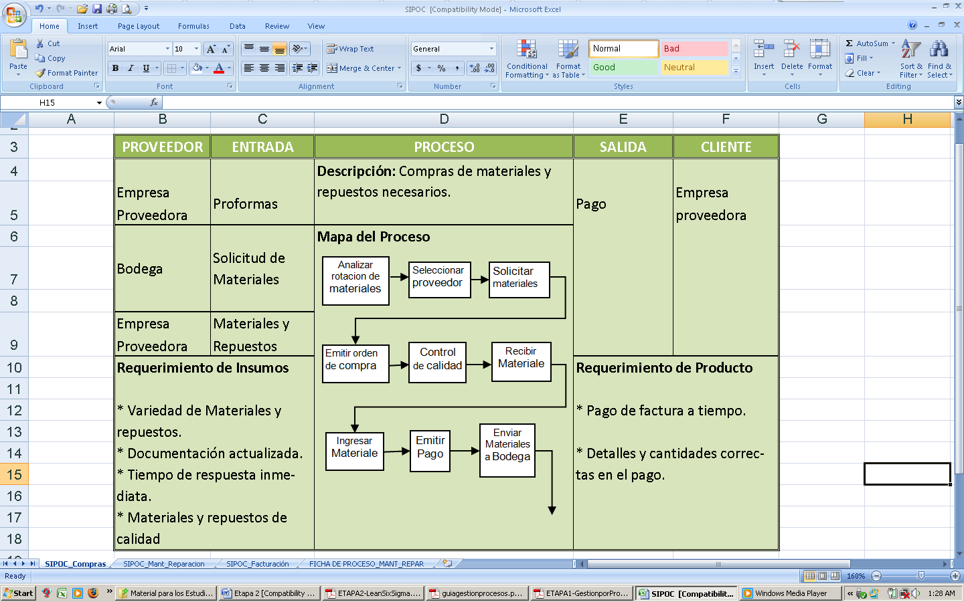
Elaborado por los Autores

En el caso del proceso de “compras de materiales y repuestos”, se muestran como proveedores a las empresas proveedoras, y bodega, los cuales proporcionan las proformas, materiales y repuestos, y la solicitud de materiales, que corresponden a las entradas del proceso, se detallan las actividades de solicitar materiales, recibir materiales, ingresar materiales, emitir pago, entre las más resaltantes, la secuencia de dichas actividades generan el pago, para la empresa proveedora, que en este caso también es nuestro cliente del proceso.

Observamos también en el Gráfico 3.7, el detalle del diagrama SIPOC para el proceso de “Mantenimiento y Reparación”.

Gráfico 3.7
“Utilización de la Metodología Six Sigma para el Mejoramiento del proceso de
Servicios del Taller de un Concesionario de Vehículos, Guayaquil”
Diagrama SIPOC del proceso “Reparación y Mantenimiento”
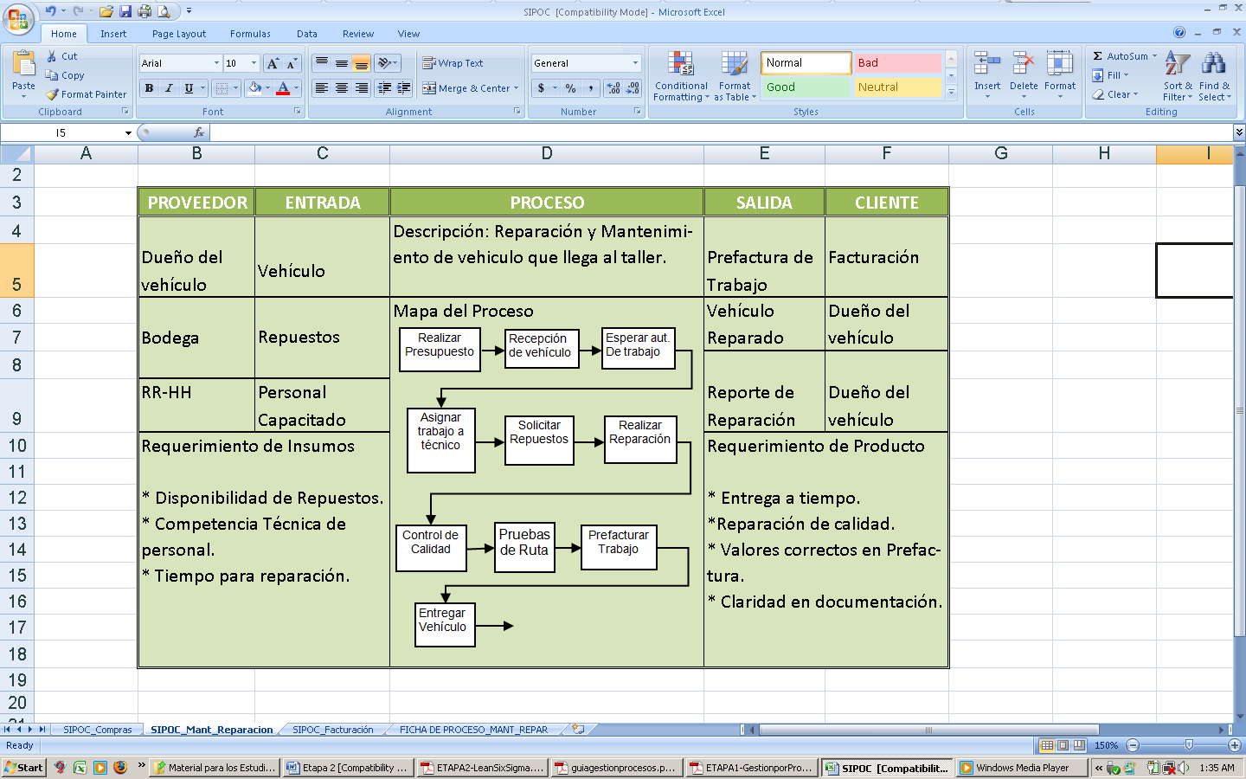
Elaborado por los Autores

A continuación se detalla el diagrama SIPOC para el proceso de “Facturación”, ver Gráfico 3.8

Gráfico 3.8
“Utilización de la Metodología Six Sigma para el Mejoramiento del proceso de
Servicios del Taller de un Concesionario de Vehículos, Guayaquil”
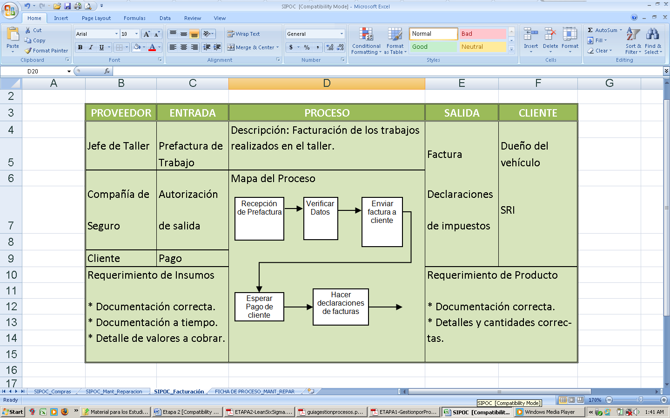
Diagrama SIPOC del proceso “Facturación”
Elaborado por los Autores

3.4 Definición del Seguimiento y los Sistemas de Medición

Tomando en cuenta las actividades que se realizan en el Taller, así como los períodos de trabajo, sería ideal implementar un sistema de medición el cual registre los datos diarios y nos proporciones resultados en períodos mensuales, debido a que es importante de llevar a cabo un seguimiento, cuyo objetivo es validar los resultados.

Como se mencionó en capítulos anteriores, uno de los objetivos, es disminuir los tiempos, por lo que una medida adecuada sería el de implementar indicadores, los cuales nos medirán los resultados obtenidos mensualmente, ya que para un proceso de mantenimiento y reparación se necesita varios días de trabajo.

3.4.1 Definición de los Indicadores

Conocer si la tendencia de los procesos están dirigidos hacia la obtención de los objetivos, los alcances, y en qué sentido orientar las mejoras, son resultados de la medición y el seguimiento que se ha realizado.

La manera más adecuada de definir en un proceso, qué es lo que va a medir, ó que es necesario medir, para conocer la capacidad del mismo, es estableciendo indicadores, correctamente alineados con los objetivos.

Indicador: Instrumento de medición que permite recoger de manera adecuada información importante con relación al proceso, su estado actual, su tendencia y sus metas objetivo.

Un indicador adecuado debe cumplir con ciertos requisitos, como lo son la Representatividad, Sensibilidad, Rentabilidad, Fiabilidad y Relatividad con el tiempo. A continuación definiremos algunos de estos conceptos:

Representatividad: Se refiere al grado de pertenencia e interrelación que debe tener con respecto al proceso y sus elementos.

Sensibilidad: Se refiere al efecto que debe tener en cuanto a los cambios de valores, debe ser apreciable el cambio, en la misma magnitud que la fuente de datos, para que así se pueda apreciar en los resultados.

Fiabilidad: Los indicadores se calculan en base a los datos, por consecuencia la medición de los datos debe ser objetiva y fiable, por ello se realizan las evaluaciones de los sistemas de medición.

Relatividad en el Tiempo: Se refiere a que el indicador debe formularse de tal manera que sea comparable en el tiempo, para así calcular su tendencia y evolución.

Se considera un indicador ideal si cumple con las características mencionadas, para ello se necesita de la colaboración del responsable del proceso y de los participantes directos del proceso, así como los que pertenecen a los procesos relacionados más directos.

Los colaboradores, participantes y responsables conocen las características del proceso y pueden ayudar a establecer de manera coherente las metas a las que se desearía llegar, obteniendo resultados representativos y que beneficien a los procesos asignados para la medición y sus procesos dependientes.

Los objetivos que se proponen alcanzar deben ser expresados en términos medibles, para así poder evaluarlos y confirmar los avances.

“Un indicador es un soporte de información (habitualmente expresión numérica) que representa una magnitud, de manera que a través del análisis del mismo se permite la toma de decisiones sobre los parámetros de actuación (variables de control) asociados” []

Los indicadores tienen una clasificación, de acuerdo a lo que se desea medir, por lo que hemos definido nuestros indicadores conforme a esta clasificación. Véase Tabla 3.3

Tabla 3.3
“Utilización de la Metodología Six Sigma para el Mejoramiento del proceso de
Servicios del Taller de un Concesionario de Vehículos, Guayaquil”
Familia de Indicadores
 | Indicadores | Calculo
Entrada | Número de vehículos que ingresan al mes | Se cuentan el número total de autos que ingresan en el mes
Entrada | Número de presupuestos aceptados al mes | Se cuentan el número total de presupuestos aceptados en el mes
Salida | Número de vehículos que salen al mes | Se cuentan el número total de autos que salen en el mes
Eficiencia | Porcentaje de autos reparados al mes | (número total de autos que salen en el mes) / (numero total de autos que ingresan en el mes) *100
Tiempo | Dias promedio de Trabajo | (Suma de días trabajados) / dias del mes
Tiempo | Dias promedio de espera por repuesto | (suma de días de espera) / días del mes
Calidad | Reclamos Mensuales | Número total de Reclamos al mes
Calidad | Porcentaje de clientes satisfechos | (Número de Clientes del mes - Número de Reclamos del mes) / número de clientes del mes
Calidad | Porcentaje de autos reparados a tiempo al mes | Número de autos reparados a tiempo del mes / número de autos entregados
Elaborado por los Autores

Todos los indicadores presentes en la Tabla 3.3, fueron definidos de acuerdo con las necesidades y con la colaboración de los responsables de cada proceso, pero por motivos de nuestro estudio nos enfocaremos principalmente en los “Indicadores de Tiempo”, debido a que uno de nuestros objetivos primarios es la reducción en los tiempos de procesos.

3.5 Evaluación de los Sistemas de Medición
En la aplicación de la metodología Seis Sigma, es necesario contar con datos confiables que realmente nos permitan tomar decisiones de gran importancia.

En la evaluación de los sistemas de medición se determina su capacidad y estabilidad, mediante Gráficas de control, generalmente de medias y rangos, analizando la repetibilidad (precisión) y la exactitud (sesgo).

Un Sistema de Medición “es la colección de operaciones, procedimientos, instrumentos de medición, y otro equipo, software y personal definido para asignar un número a la característica que está siendo medida” []
Son realmente los sistemas de medición de mucha importancia, porque todo el análisis y las decisiones a tomar serán en base al análisis de las mismas.

La calidad de un sistema de medición se caracteriza por sus propiedades estadísticas: insesgado y varianza cero(Idealmente). La evaluación de un sistema de medición significa examinar su variación y los factores que la afectan.

Antes de realizar la evaluación del sistema de medición, se definirán los conceptos de Precisión y Exactitud, así como de Estabilidad y Capacidad.

Precisión: se refiere a la variación o dispersión entre los valores ó datos. Poca variación significa un buen grado de precisión.

Exactitud: se define con respecto a su cercanía con la meta. Mayor cercanía implica un buen grado de exactitud.

Estabilidad: quiere decir que las mediciones no deben cambiar por el efecto del tiempo. Es la cantidad de variación en exactitud sobre cierto período.

Capacidad: Es la medida de la variación de un proceso con respecto a sus especificaciones.

3.5.1 Propiedades de los sistemas de Medición

Los sistemas de medición deben cumplir con las siguientes propiedades estadísticas:

- Estar en control estadístico (estabilidad estadística).
- Su variabilidad debe ser pequeña comparada con las especificaciones y con la variación del proceso.
- Los incrementos de medida no deben ser mayores a 1/10 de lo menor entre las especificaciones y la variación del proceso.
- Poco Sesgo.

La estabilidad y la capacidad, que son las características requeridas por un sistema de medición, se componen a su vez de otros elementos.

La estabilidad incluye reproducibilidad, es decir como ya se lo mencionó anteriormente, que las mediciones no deben cambiar por el efecto del tiempo.

La capacidad, en cambio, necesita de sensibilidad, es decir de repetibilidad (precisión) y exactitud (sesgo).

3.5.2 Evaluación de la Estabilidad de los sistemas de Medición

La estabilidad como ya se lo mencionó anteriormente es la cantidad de variación sobre cierto período de tiempo. No es posible asegurar evaluaciones confiables sobre las demás propiedades estadísticas, sin antes evaluar la estabilidad de los sistemas de medición.

Observaciones:

- Si existe una situación fuera de control en los rangos, significa que la repetibilidad no es estable.
- Si existe una situación fuera de control en la medias, significa que la exactitud ha cambiado. Es necesario encontrar las causas y corregir la situación.

Gráfico 3.9
“Utilización de la Metodología Six Sigma para el Mejoramiento del proceso de
Servicios del Taller de un Concesionario de Vehículos, Guayaquil”
Gráfico de Control de Lecturas individuales y Rangos “Tiempo Ciclo”
Elaborado por los Autores

Como se puede observar en el Gráfico 3.9, en el gráfico de lecturas individuales correspondientes al mes de Octubre del 2008, todas a excepción de dos, están dentro de los límites de control, así como también se puede observar en el gráfico de los rangos, donde todos los Rangos a excepción de tres están dentro de control, y no existe patrón alguno, aún así al proceso no se lo considera estable.

CAPÍTULO IV

4. ETAPA DE ANÁLISIS
INTRODUCCIÓN
En esta etapa del estudio vamos a especificar las causas raíces ó fuentes del problema, las cuales las confirmamos con los datos que recopilamos con los sistemas de medición, tratados en el capítulo anterior.

Se analizará el estado actual, de los procesos motivo de estudio y se constatará si lo que se está haciendo en la actualidad es lo más óptimo para los procesos.
4.1 Identificación de las Causas Raíces del Problema

Para la identificación de las causas raíces del problema se desarrollo un diagrama Ishikawa, en el cual se detallan las posibles causas principales como lo son Medio Ambiente, Mano de Obra, Tiempo de Entrega, Costos, Maquinaria y Calidad.

El diagrama Ishikawa, se lo realizo tomando en consideración los resultados obtenidos en el estudio realizado en la voz del consumidor, detallado en capítulos anteriores, y con los criterios obtenidos mediante una lluvia de Ideas. El Diagrama de Ishikawa se lo puede observar en el Gráfico 4.1
Gráfico 4.1
“Utilización de la Metodología Six Sigma para el Mejoramiento del proceso de
Servicios del Taller de un Concesionario de Vehículos, Guayaquil”
Diagrama Ishikawa
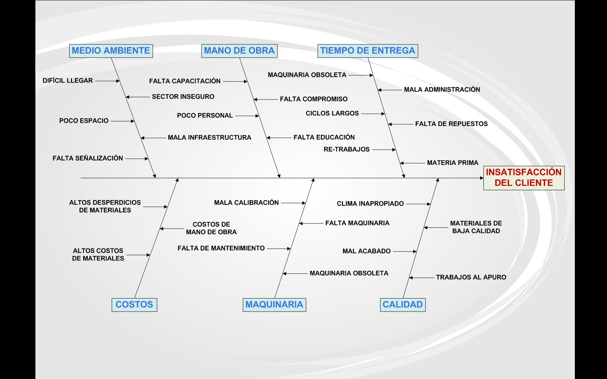
Elaborado por los Autores

Analizando las causas raíces que generan el problema en la Satisfacción del cliente, se estableció que los puntos a mejorar son los tiempos de entrega de vehículos, debido a los ciclos muy largos de mantenimiento y reparación.

A continuación se elaboró un diagrama pareto con los tiempos totales de ciclo (Mantenimiento y reparación), con el objetivo de determinar los procesos que más contribuyen al tiempo total de ciclo.
Véase Gráfico 4.2

Gráfico 4.2
“Utilización de la Metodología Six Sigma para el Mejoramiento del proceso de
Servicios del Taller de un Concesionario de Vehículos, Guayaquil”
Diagrama de Pareto

Elaborado por los Autores

Si observamos en la escala de porcentajes acumulativos, (Véase Gráfico 4.2), los factores que acumulan el 80% de contribución son: el proceso de Pintura con el 31%, el proceso de Espera de Aprobación con el 25%, y el proceso de Enderezada con el 22%.

De acuerdo con los resultados obtenidos en diagrama de pareto, las causas principales de los tiempos de ciclo largos, son los procesos de Pintura, Aprobación y Enderezada, por lo que estos son los objetivos de mejora.

4.2 Evaluar la Capacidad del Proceso
Definidas las causas raíces del problema, estableciendo las variables significativas, lo siguiente es realizar el estudio de estabilidad y capacidad.

Las gráficas de control son las herramientas que nos permiten distinguir las causas de variación, las cuales pueden ser comunes ò especiales. Al poder distinguir cuál de estos dos tipos de variación está afectando al proceso, se puede conocer cuando es necesario actuar en el proceso para mejorarlo y cuando no hacerlo, pues sobreactuar en un proceso estable provoca más variación.

Un proceso estable solamente está sujeto a causas comunes de variación, o lo que se conoce como un sistema constante de causas, está en control estadístico y por tanto su variación es predecible dentro de los límites de control.

No obstante, aunque el proceso sea estable, no significa necesariamente que el proceso tenga poca variación o se encuentre dentro de especificaciones. El mejoramiento del proceso se debe dar a través del sistema.

En el caso de que el proceso sea inestable, no quiere decir que necesariamente tenga gran variación, ya que esta no es predecible. El mejoramiento del mismo generalmente se logra a través del personal de área.

En consecuencia, los gráficos de control se utilizan para:
- Evaluar el desempeño de un proceso por medio de estudios de capacidad.
- Mejorar el desempeño de un proceso al dar indicaciones sobre las posibles causas de variación, y ayudan a la prevención de problemas.
- Mantener el desempeño de un proceso al indicar el tiempo de ajuste del mismo.

Revisando el gráfico 3.4, donde se puede observar que el proceso de Mantenimiento y reparación no se encuentra bajo control, por lo que no se lo considera estable, y al ser inestable no quiere decir que tenga gran variación, por consiguiente el mejoramiento del proceso se lo puede implementar por medio del personal del área. Como se conocía anteriormente una de las causas principales del problema con la satisfacción del cliente, es precisamente el tiempo de entrega del vehículo.

Ahora es necesario establecer si el proceso de mantenimiento y reparación es capaz, por lo que primero se deberá entender que es un estudio de capacidad.

Estudio de Capacidad es el procedimiento ordenado de planeación, recolección y análisis de información con la finalidad de evaluar la estabilidad del proceso, y la capacidad que éste tiene para cumplir con su función dentro de las especificaciones, es decir se mide la variación y el centrado de un proceso con respecto a sus especificaciones.
Las especificaciones para el proceso de Mantenimiento y Reparación están comprendidas entre los 5 y 15 días de trabajo (tiempo total de ciclo), por consiguiente se realizó el siguiente análisis de capacidad del proceso. Véase Grafico 4.3

Gráfico 4.3
“Utilización de la Metodología Six Sigma para el Mejoramiento del proceso de
Servicios del Taller de un Concesionario de Vehículos, Guayaquil”
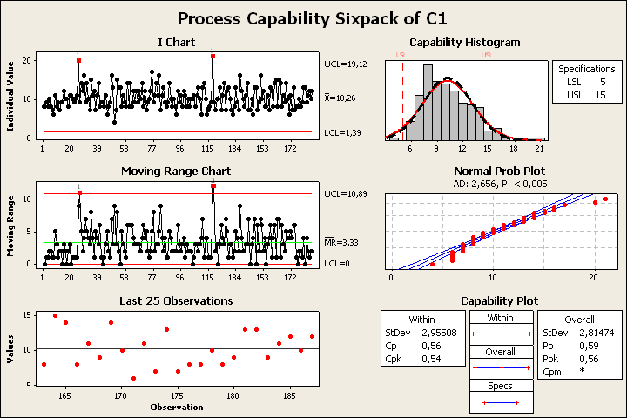
Análisis de Capacidad

Elaborado por los Autores

Como podemos observar en el gráfico 4.3, se presenta el análisis de capacidad, nuevamente se puede observar que el proceso es inestable, el histograma que muestra la aproximación de los datos a una distribución normal, se puede observar el proceso está centrado, pero no se encuentra dentro de sus especificaciones.
Gracias a este gráfico de capacidad, se puede deducir que el proceso es inestable y no es capaz ya que el coeficiente Cp = 0,56 < 1,33.

4.3 Calcular el Nivel Sigma Actual del Proceso

Para nuestro proceso de Mantenimiento y Reparación, el tiempo de retraso en días en la entrega de vehículos causa una desconformidad al cliente, por lo que se tomaron como defectos los autos que fueron entregados con un tiempo de retraso mayor a 2 días, de una muestra total de 187 observaciones, se encontró que el número de casos defectuosos fue de 14, la constante a utilizar en oportunidades es 1, debido a que el auto se lo entrega una sola vez en una fecha establecida ya sea a tiempo o no.

A continuación calculamos el DPMO (defectos por millón de oportunidades):

$$\text{DPMO}=\frac{\text{14}∗1'\text{000},\text{000}}{\text{187}∗1}=\text{74866}\text{.}\text{3102}$$

En la tabla 4.1, se muestra el nivel sigma con el que se está trabajando dependiendo del número de productos defectuosos por cada millón de oportunidades.

El nivel de sigma se determina tomando en cuenta que la distribución es de dos colas; para nuestro caso, como lo que se pretende es disminuir el tiempo de días de retraso, sin tener límite inferior, entonces el nivel sigma que se reporta en la tabla 4.1, se divide entre dos.
Tabla 4.1
“Utilización de la Metodología Six Sigma para el Mejoramiento del proceso de
Servicios del Taller de un Concesionario de Vehículos, Guayaquil”
Nivel Sigma
DPMO | NIVEL
3.4 | 6
32 | 5.5
233 | 5
1350 | 4.5
6210 | 4
22750 | 3.5
66807 | 3
80757 | 2.9
158655 | 2.5
308538 | 2
Elaborado por los Autores
Para el tiempo de retrasos en la entrega de vehículos, se tiene un nivel sigma de 2,9 ó 3, pero como se tiene que dividir entre dos, entonces el nivel de sigma con el que se comienza es de 1,44.

Otra forma de calcular el nivel sigma actual del proceso, es calcular el Defecto por millón de Oportunidades (DPMO), y dividirlos para 1’000000, esto nos da como resultado:

$$\text{DPMO}=\frac{\text{14}∗1'\text{000},\text{000}}{\text{187}∗1}=\text{74866}\text{.}\text{3102}$$

$$\frac{\text{DPMO}}{1'\text{000000}}=\frac{\text{74866}\text{.}\text{3102}}{1'\text{000000}}=0\text{.}\text{074866}$$

Este valor 0.074866 es el área bajo la curva de la Normal estándar, por consiguiente se busca en la tabla de la distribución Normal este valor, lo cual nos da como resultado:
$Z_{0,\text{0749}}=1,\text{44}$
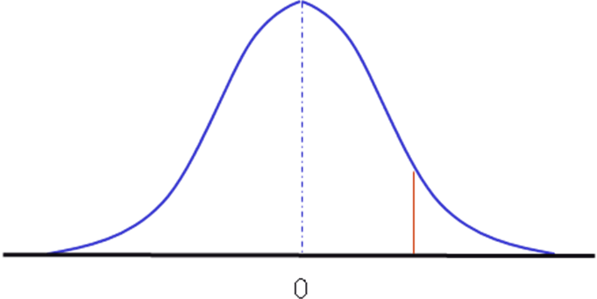

Con lo cual podemos reafirmar que el nivel sigma actual del proceso es de 1,44.

Lo importante al determinar el nivel sigma con el que se comienza es tener un punto de referencia para poder comparar contra el nivel sigma alcanzado después de la mejora.

[?] Guía para una Gestión Basada en Procesos, Instituto Andaluz de Tecnología
[?] Guía para una Gestión Basada en Procesos, Instituto Andaluz de Tecnología
[?] (MSA, Measurement System Analysis. 1995)

